Боевое донесение N205 командира 46 гсп командующему 16 гсд от 06.08.42 г.:
"Князькову от Коршунова. Боевое донесение N205, время отправления 1RR 06.08.42 г.
Противник упорно обороняет д. Полунино ружейно-пулеметным, автоматным и артиллерийско-минометным огнем, непрерывно обстреливал полосу наступления. Его отдельные точки в траншеях вокруг деревни. Автоматчики и пулеметчики в разрушенных домах и печках (В официальных источниках говорилось о противотанковых рвах, долговременных огневых точках, бронеколпаках, которыми, якобы, изобиловала оборона немцев? Деревни Полунино, Галахово и Тимофеево представляли из себя мощный узел сопротивления. Это были сплошные минные поля, густая сеть дзотов, колючая проволока в 3 ряда. ("История Ржевской битвы 1941-1943 гг."). На самом деле единственный противотанковый ров доверху был заполнен трупами сотен военнопленных из двух лагерей, размещённых в помещении скотного двора и школы деревни Галахово. Их расстреляли за несколько дней до подхода наших войск. О минных полях есть упоминание только в описании боёв за Дешёвку. В Полунино обычные русские печки стали самыми настоящими долговременными огневыми точками. Прим. авт.). Противник ведет фланкирующий огонь из восточной окраины Бердихино. 46 гсп после ожесточенного наступательного боя окопался на рубеже в 50-60 м севернее Полунина. Потери в личном составе: убитых - 58 чел., раненых - 173 чел. Прибыло пополнение: 1 чел. среднего и 26 рядового состава.

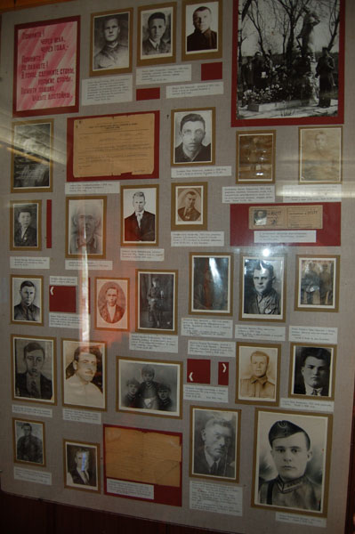
Нам рассказали, как в начале пятидесятых годов происходило перезахоронение братских могил из округи (из деревень, которые не были восстановлены после войны и из деревень, которые после войны были затоплены местным водохранилищем) в эту могилу. Пусть то, что тогда происходило, останется на совести тогдашнего руководства района. Хотя, если честно сказать, упрекать их особенно и не в чем. Так много было здесь погибших, что перевезти их всех было просто невозможно. Но, может быть, хотя бы на бумаге можно было собрать погибших воинов всех вместе? Или хотя бы попытаться это сделать?
Да, в списке похороненных в Полунино фамилии нашего дедушки не оказалось. Так он во второй раз, уже в наши дни, оказался пропавшим без вести (не для нас!).
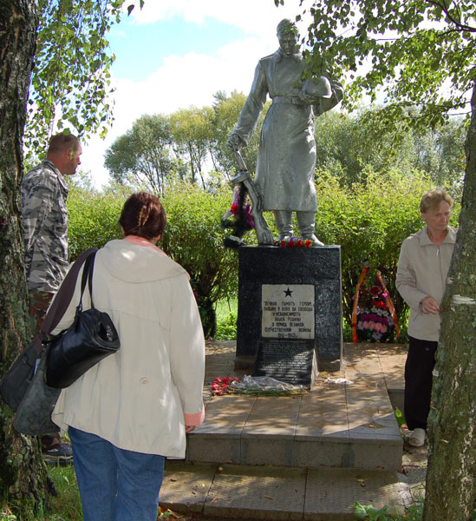
Нина Алексеевна проводила нас к братской могиле. На памятной доске привычная надпись: "Вечная память героям, павшим в боях за свободу и независимость нашей родины в период Великой отечественной войны". Чуть ниже написано о том, что здесь похоронены солдаты, сержанты и офицеры тридцати семи стрелковых дивизий (в списке дивизий не указана 2-я гвардейская стрелковая дивизия, практически полностью погибшая на подступах к Полунино; и, может быть, не только она?), стрелковых и танковых бригад.
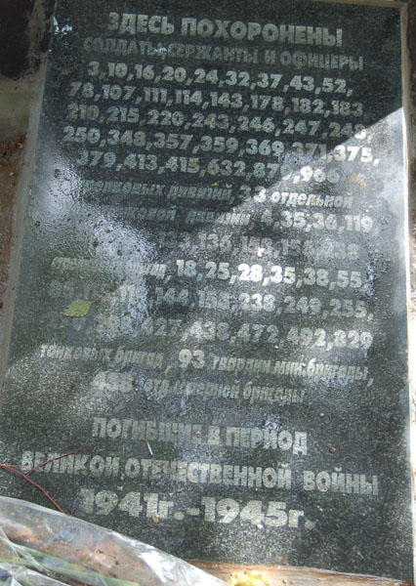
На прощание Нина Алексеевна показала нам книгу участника этих боёв Михина Петра Алексеевича "Война, какой она была". Пётр Алексеевич написал эту книгу в восемьдесят два года...
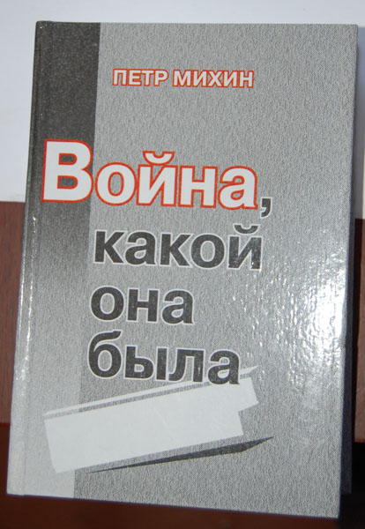

Левый сосед 16-й дивизии - 2-я гвардейская дивизия генерала П. Г. Чанчибадзе, безуспешно штурмовавшая соседнюю деревню Галахово, уже в начале наступления понесла такие огромные потери, что 5 августа через ее порядки из армейского резерва была введена в бой 52-я стрелковая дивизия. В боях только 5-7 августа она потеряла 1615 человек убитыми и ранеными. В августе в 52-й дивизии сменились четыре комдива. Не считаясь с огромными потерями, наше командование продолжало изо дня в день посылать на верную гибель тысячи молодых парней из всех республик страны, хотя взятие деревень, стоящих в стороне от главных дорог, не решало какую-либо стратегическую задачу ("История Ржевской битвы 1941-1943 гг."). (Начиная с 5-го августа 1942-го года всех погибших бойцов 2-й гвардейской дивизии будут считать бойцами 52-й дивизии, в деревне Полунино они будут лежать все вместе. 2-я гвардейская мотострелковая дивизия будет заново сформирована лишь через несколько дней. И примет участие в освобождении Ржева. Прим. авт.)
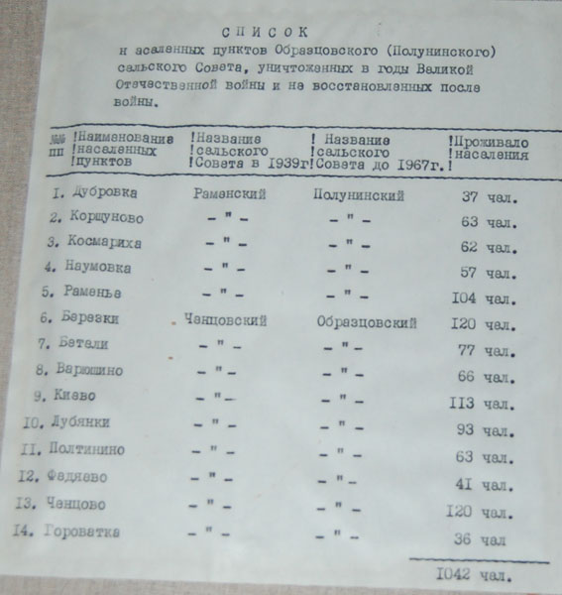

7-9 августа
Противник подбросил в 15³⁰ одну бронемашину и до роты пехоты. Части 16 гсд находятся в исходном положении для наступления. Артиллерия вела огонь по д.Полунино. Части 16 гсд находятся: 46 гсп - 100-150 м севернее Полунина (минус 50-100 м.? Прим. авт.);

Уже через несколько минут мы продолжили наш путь. До Коршуново оставалось ровно четыре километра. Но на ближайшей опушке леса мы увидели небольшой палаточный лагерь. Интуиция подсказала нам, что мы обязательно должны там побывать. Возможно, это был поисковый отряд? И мы могли получить там дополнительную информацию.
Мы не ошиблись. Это действительно оказались ребята из московского поискового отряда "Победа". Сергей, командир отряда оказался бывшим афганцем (служил в штабе армии в Кабуле). Среди его товарищей оказался ещё один афганец (из Шинданта). В лагере была почти военная дисциплина и замечательные ребята. Хотя на моё предложение посетить наш сайт Атрофвар Сергей и ответил, что они не очень дружат с компьютером(?).

10 августа
Противник силою до одного пехотного полка продолжает оборонять узел Полунино, Галахово, Тимофеево. Неоднократные попытки дивизии в течение 10.08.42 г. овладеть узлом отбиваются главным образом артиллерийским и минометным огнем.
В течение 10.08.42 г. дивизия атакует Полунино. 49 гсп к 9⁵⁰ достиг траншеи на западной окраине Полунина, где вел бой. В 19RR противник более роты перешел в контратаку и вытеснил полк из траншеи. К 21RR полк занимал прежний рубеж по северо-западному скату высоты западнее Полунина. 46 гсп занял прежний рубеж 80-120 м севернее Полунина. 43 гсп в 15RR достиг долины реки Холынка, где вел бой и к исходу дня закрепился. 255 тбр во время боя потеряла 4 машины Т-34 и 3 машины Т-70. Потери: 46 гсп - убито 29, ранено 87;

Сергей объяснил, как нам будет проще добраться до Коршуново. Мы спешили поскорее попасть в эту деревню. Поэтому отказались от чая, на который нас гостеприимно приглашали наши новые друзья. Но не смогли удержаться от короткой беседы с командиром отряда. Сергей рассказал, что у немцев в Полунино стоял батальон 58-го пехотного полка. Танков не было, была лишь противотанковая батарея. Я обмолвился о повести Саши Магерамова «В чистилище». Сказал, что, судя по его материалам, снабжение продовольствием и боеприпасами наших солдат тогда было более, чем скудным?
- Калининский фронт всегда назывался "голодным". - Ответил Сергей. Все поставки шли через Бологое. Приличный крюк по бездорожью. Когда пошли дожди, то в войска стали подвозить только патроны и сухари. Всё остальное доставить было практически невозможно. А доставлять снаряды не было смысла - танки и артиллерия увязли в болотах. Когда говорят об участии в ржевских боях большого количества танков, не уточняют, сколько из них застряло в тылу, а сколько реально было на передовой? Из танковой бригады, как правило, в бою участвовало не более 3-4 танков (За эти бои двумя орденами Красного Знамени был награжден танкист 236-й танковой бригады Григорий Петрович Ештокин, что по тем временам было величайшей редкостью. Второй орден он получил за бой, который провел на единственном в бригаде исправном танке. "История Ржевской битвы 1941-1943 гг.").
После августовских боев (1942-го года) неубранные трупы лежали до середины 1943-го года (Погибших хоронили в основном во время боев, но и после освобождения Ржева весной 1943 года разложившимися трупами, иногда в несколько слоев, были покрыты ржевские поля и кустарники. Участник летних боев под Ржевом писатель А. Цветков в своих фронтовых записках вспоминает, что когда танковую бригаду, в которой он сражался за деревни Полунино и Галахово, после тяжелых потерь перебросили в ближний тыл, в район деревни Дешевка, то выйдя из машины и, оглядевшись, наши танкисты пришли в ужас: вся местность была покрыта трупами солдат. Трупов было так много, что как будто их кто-то скосил и свез сюда, как траву. "История Ржевской битвы 1941-1943 гг.").
Но только к середине пятидесятых годов их смогли более или менее предать земле. Хотя основные работы были завершены только в 1970-72-х годах. Когда начались работы по рекультивации этих земель.

Рекультивация ландшафта - полное или частичное восстановление ландшафта, нарушенного предшествующей хозяйственной деятельностью (добычей полезных ископаемых, строительством, сведением лесов). Включает выравнивание земель, лесопосадки, создание парков и прудов на месте горных выработок и другие мероприятия. (Энциклопедический словарь).

Район южнее Дешёвки ("Где-то впереди и правее угадывалась знаменитая Дешевка, которая досталась нам чрезвычайно дорогой ценой. Мне пришлось пройти через всю войну, но такого количества убитых наших бойцов не довелось уже видеть никогда. Вся поляна была усеяна телами убитых, порывы ветра доносили трупный запах, дышать было нечем". Из воспоминаний Л. М. Вольпе. "История Ржевской битвы 1941-1943 гг.") был затоплен небольшим водохранилищем. Солдаты в окрестных оврагах (где продолжали покоиться тела многих павших солдат и местных жителей) высаживали берёзки на расстоянии пятидесяти сантиметров одну от другой, превращая эти овраги в непроходимые преграды. Механизаторам, участвующим в мелиоративных работах платили очень большие (по тем временам) деньги. Но взамен с них брали подписку о неразглашении сведений, которые станут им известны в ходе этих работ. Сколько тайн унесли с собой участники этих "мелиоративных" работ?!

11 августа
Противник продолжает удерживать узлы Полунино-Галахово-Тимофеево. В течение суток попытки дивизии овладеть д.Полунино отбиты. Полки продолжают атаковать, но были вытеснены противником. 46 гсп атаковал с 11³⁰ до 14⁵⁵ и в 16RR. Атаки успеха не имели. Полк занял место в 80-120 м севернее Полунина. 255 тбр потеряла в течение 11.08.42 г. 3 машины Т-34 и 2 машины Т-70, в строю осталось 3 машины Т-34 и Т-70.

Да, Сергей рассказал очень много интересного. А мне почему-то вспомнилось, как в девятом классе, я занимался лёгкой атлетикой в спортивной школе. Будучи от роду ленивым и, скажем так, не слишком быстрым, я никогда не любил короткие дистанции, на которых нужно было "выкладываться". Куда больше мне нравились дистанции от двадцати километров и больше, на которых можно было показать неплохие результаты, особенно не напрягаясь. Так вот, в то время маршрут моих тренировочных забегов проходил мимо городского кладбища. И волей или неволей мне приходилось задумываться о том, что живые и мёртвые живут в едином мире. Что когда кладбищ станет слишком много, вполне возможно, что на земле не останется места для живых. Что на могилах устанавливаются безумно дорогие памятники, вместо того, чтобы потратить эти средства на живых. Я думал об индусах, которые сжигают своих усопших. И затем развеивают их прах над водами ближайшей реки, считая, что все реки впадают в Ганг (не всегда в прямом смысле, а скорее чисто символически). И, значит, и души всех умерших встретятся там снова. У них нет кладбищ, которые давным-давно могли бы уже заполонить всю Индию. Но все реки считаются святыми.
Много глупых мыслей приходило тогда в мою бестолковую голову (а кто вам говорил, что все спортсмены думают на тренировках только о высшей математике и ядерной физике?!). Но сегодня я впервые был в месте, где рекультивация ландшафта и даже рекультивация нашей памяти не могли избавить от чувства, что мы ходим по чьим-то костям. Постоянно по ним ходим. Вы скажете, что у нас в России везде так. Мы живём на костях наших предков. Возможно, вы и правы. Но нигде в других местах нам не было так тяжело это ощущать.

12 августа
В течение 12.08 дивизия овладела северо-западной окраиной Полунина. Противник продолжает упорное сопротивление в остальной части узла Полунино, Галахово, Тимофеево. После 15 мин. огневого налета в 4³⁰ дивизия перешла в наступление, нанесен главный удар на Полунино 43 гсп, 3/46 гсп и ротой заградотряда с северо-востока. Вспомогательные удары 2/46 гсп с северо-запада и 49 гсп со стороны Безымянной высоты западнее Полунина.
3/46 гсп, наступавший за 43 гсп, к 9²⁰ вышел на огороды Полунина, где был остановлен. К 18RR батальон переведен на рубеж 80-100 м севернее Полунина.

По совету Сергея мы проехали ещё один километр. На небольшой развилке оставили машину. Дальнейший наш путь мы прошли пешком. Вокруг нас вились коршуны. Никогда раньше я не видел их в таком количестве. Видно они водились здесь испокон веков. Раз и деревня получила название в их честь. Перешагнули через крохотный ручеёк. Повсюду из-под ног сочилась вода. Справа осталось небольшое болотце. Мы прошли примерно восемьсот метров от дороги и остановились прямо напротив трёх старых вётел. Татьяна, сказала, что эти деревья росли только в деревнях. Я держал в памяти карту этой местности. И понимал, что именно на этом месте когда-то давным-давно была деревня Коршуново. Мне было непонятно другое. Как моя сестра Татьяна, смогла безошибочно выйти на это место? Неужели, ей кто-то подсказывал, куда нужно идти?
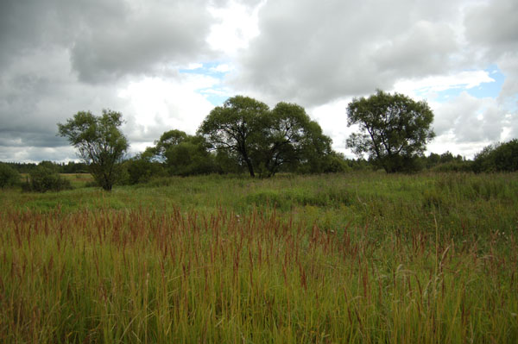

13 августа
В течение 13.08.42 г. дивизия сводным батальоном в составе 170-180 чел. при поддержке всей огневой системы трижды атаковала противника в д.Полунино в 5RR, 13¹⁵ и 16RR и к исходу дня сводный батальон овладел траншеей, находящейся в 20-40 м от северо-западной окраины Полунина, а своими огневыми средствами заняли прежний рубеж.

Мы не нашли следов от фундаментов деревенских домов (местные жители говорят, что тогда многие дома строились на земле, без фундаментов), не нашли никаких следов от деревни (слишком много времени прошло с тех пор, когда она была разрушена). Тем не менее, мы нашли место, где во время войны была деревня Коршуново. Нашли место, рядом с которым принял свой последний бой наш дедушка. Место, которое наши родные искали ровно шестьдесят пять лет. Здесь в августе 1942-го года был похоронен беспартийный гвардии красноармеец (сутки в плену и окружение, видно, стоили дедушке воинского звания и партийности) 4-го гвардейского мотострелкового полка 2-й гвардейской мотострелковой дивизии Иван Васильевич Чураков. И, судя по всему, именно здесь и остался лежать его прах. Хотя официально он и был перевезён в Полунино. Здравствуй, Иван Васильевич. Низкий тебе поклон от твоих детей, внуков и правнуков! От всех нас.

14 августа
Противник продолжает удерживать за собой узлы обороны Полунино, Галахово, Тимофеево. Авиация противника группами по 8-10 самолетов бомбит боевые порядки и КП частей. Полки атаковали северную окраину Полунина, частично закрепились там (восточная половина).

В начале нашей дороги мы очень переживали, что деревня окажется затопленной водохранилищем (хотя и старались не показывать друг другу вида). Это на словах я могу восхищаться индуистскими традициями. На самом деле даже мне не хотелось, чтобы дедушкина могила оказалась под водой. К счастью, до водохранилища было не менее двухсот метров. По старой русской традиции мы помянули дедушку. Тем временем небо снова затянули тяжёлые облака. Нам пора было возвращаться.

15 августа
Противник продолжает удерживать узел Полунино. Авиация противника группами до 5 самолетов бомбила боевые порядки, КП. В течение 15.08.42 г. дивизия дважды атаковала Полунино, удалось захватить северо-западную часть Полунина, 17 домов.
16 августа
Противник продолжает удерживать узел Полунино и ведет сильный минометный огонь по дивизии. Авиация бомбит боевые порядки дивизии. В течение 16.08.42 г. дивизия атаковала противника и в 2³⁰ и в 16³⁰ атаки отбиты. Части занимают прежнее положение.
17 августа
Противник продолжает удерживать южные окраины узла Полунино, Галахово, Тимофеево. Авиация противника группами до 10 самолетов бомбила боевые порядки и КП частей. Отмечено до 30 самолето-вылетов. В результате боевых действий 17.08.42 г. дивизии удалось отбросить противника на южную окраину Полунина.
18 августа
Противник на прежних подступах. Сильный минометный огонь из Бердихина. Авиация бомбит боевые порядки. Части дивизии в прежнем положении.

Мы долго думали, что привезти на память о Ржеве нашей маме и двум её сестрам, нашим тётушкам? Горсть Ржевской земли? Осколки или проржавевшие насквозь винтовочные гильзы, которых здесь было больше, чем земли? Местная жительница посоветовала нам заехать в магазин "Русский лён". Там мы нашли то, что искали. Мы купили игрушки маленьких домовых, сделанные из льняной ткани местными умельцами. Самые добрые игрушки на свете.

19 августа
Противник оказывает упорное сопротивление, ведя сильный огонь под прикрытием авиации, совершая налеты группами до 15-20 самолетов. Дивизия, имея в своем составе 127 активных штыков, при поддержке 1 танка КВ и двух легких танков, сломав засевшего и упорно оборонявшегося противника, прорвав его передний край обороны и в дальнейшем расширяя фронт, беспощадно уничтожала засевших в траншеях фашистов.
Особенно замечательно действовал старший лейтенант Мухомор, который при выбытии из строя командиров принял на себя командование и повел за собой бойцов всех полков, занял Полунино. А также танк КВ, который, подойдя на 15-20 м к немецким траншеям, поливал по ним сильным пулеметным огнем, не давая опомниться засевшим немцам. После, направив одну гусеницу вдоль траншеи, двинулся до ее конца, подавил в траншеях и придавил землей всех уцелевших после обстрела немцев. В результате боя в исходу 19.08.42 г. дивизия заняла д.Полунино и закрепилась на его окраине. В период боев за Полунино уничтожены 1/187 пп, 3/187 пп, 81 пп, почти полностью 58 пп 6 пд, отдельные подразделения 6 пд, а также 6-го разведотряда, часть 6-го санбата, часть санитарной роты 18 пп 6 пд. Общие потери противника в д.Полунино доходят до 2000 чел. (Как всегда, похоже, что потери противника немного преувеличены. В том же источнике, согласно донесению от 10 августа сказано, что: "Противник силою до одного пехотного полка продолжает оборонять узел Полунино, Галахово, Тимофеево. По данным из немецких источников деревню Полунино оборонял один батальон 58-го пехотного полка. За три недели боёв в нём погибло около четырёхсот человек. Прим. авт.)
20 августа
В течение 20.08.42 г. во взаимодействии с 52 сд атаковали немцев в д.Галахово. Закрепились на южной окраине Полунина; 49 гсп - на юго-западной, 43 гсп - на южной, 46 гсп - на юго-восточной окраинах. В боях за Полунино захвачено 11 пленных, 17 ручных пулеметов, 5 автоматов, 94 винтовки, 3 пистолета, 15000 патронов (Журнал боевых действий 16-й гвардейской стрелковой дивизии 30-й армии Калининского фронта в период с 30.07.42 по 22.08.42г. Изд.: "Ржевская битва. Сражение за Полунино". Тверь, 2001. Стр. 80-99).

Когда-то давным-давно писатель Илья Эренбург в своей книге воспоминаний "Годы, люди, жизнь" написал: "В сентябре редактор разрешил мне поехать ко Ржеву, где, начиная с августа, шли ожесточенные бои... В летописи многих советских семей Ржев связан с потерей близкого человека - бои были очень кровопролитными. Ржева я не забуду. Может быть, были наступления, стоившие больше человеческих жизней, но не было, кажется, другого столь печального - неделями шли бои за пять-шесть обломанных деревьев, за стенку разбитого дома, да крохотный бугорок".
Как странно устроена жизнь. Мы с сестрой Татьяной, наш двоюродный брат Гена Коледа (и его брат Юра) родились в городе, который в самые трудные месяцы сорок первого года защищал наш дедушка. Книга Михаила Бубенова "Белая берёза" повествующая о боях под Ржевом, всегда была самой любимой книгой моей сестры.
9-го мая этого года на торжественном митинге в посёлке Одоев Тульской области Виталик Думчев (сын нашей двоюродной сестры Светланы) читал стихотворение Александра Твардовского "Я убит подо Ржевом". Была во всём этом какая-то мистика. Или же в нашей жизни и так всё переплетено и связано в один тугой узел. И все мы неразрывно связаны не только друг с другом, но и с нашими предками. Даже если и не знаем или не задумываемся об этом?
Мы уезжали из Ржева со странным чувством. Мы нашли место, где был похоронен наш дедушка. Завершился трудный путь поисков, длиной в шестьдесят пять лет. И от этого должно было быть светло на душе. Но слишком много было пролито солдатской крови на этих полях, слишком много горя видели эти перелески и слишком много ещё предстоит сделать местным жителям, чтобы снова научиться жить и работать на этой земле.

По данным архива Министерства обороны Красная Армия потеряла только в начальный период Ржевско-Сычевской операции - с 30 июля по 23 августа 1942 года - 193383 человека убитыми и ранеными. (Ржевская битва 1941-1943 гг. Изд.: "История Ржева" Ржев, 2000 г.)
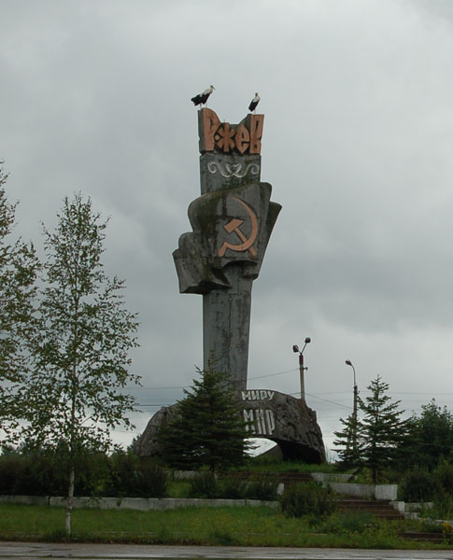
На выезде из Ржева Генка остановил машину. Мы не могли проехать мимо. Потому что мы увидели настоящее чудо. Нас было трое в машине. А на указателе города сидели три аиста. Вы скажете, что это было простым совпадением. Вы ошибаетесь. Мы были уверены, что это дедушка даёт нам знак, что он с нами. Что ОН ЖЕЛАЕТ НАМ ВСЕМ, ЧТОБЫ МЫ ЖИЛИ ДОЛГО И СЧАСТЛИВО. Потому что аист - птица счастья. И потому что за наше счастье заплачено слишком дорогой ценой.

